Attention, les données dans ce fichier sont inconsistantes. L’échelle LS13 (ES09) correspond à la dixième échelle assemblée a Subatech avec le numéro d’échelle en carbone LAD24.

Ladder LS 01 ( lad carb 6 – lad mont 4 )

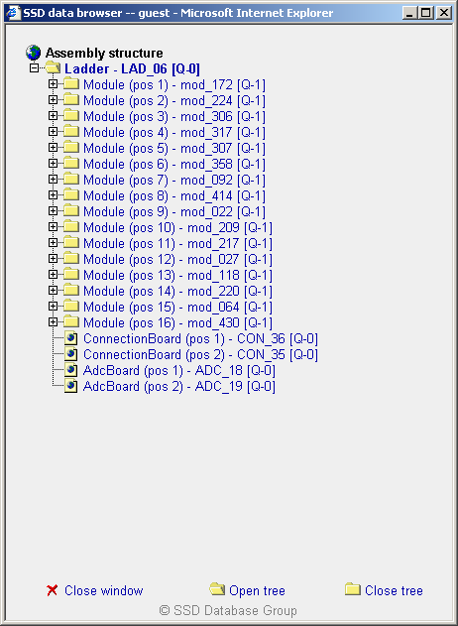

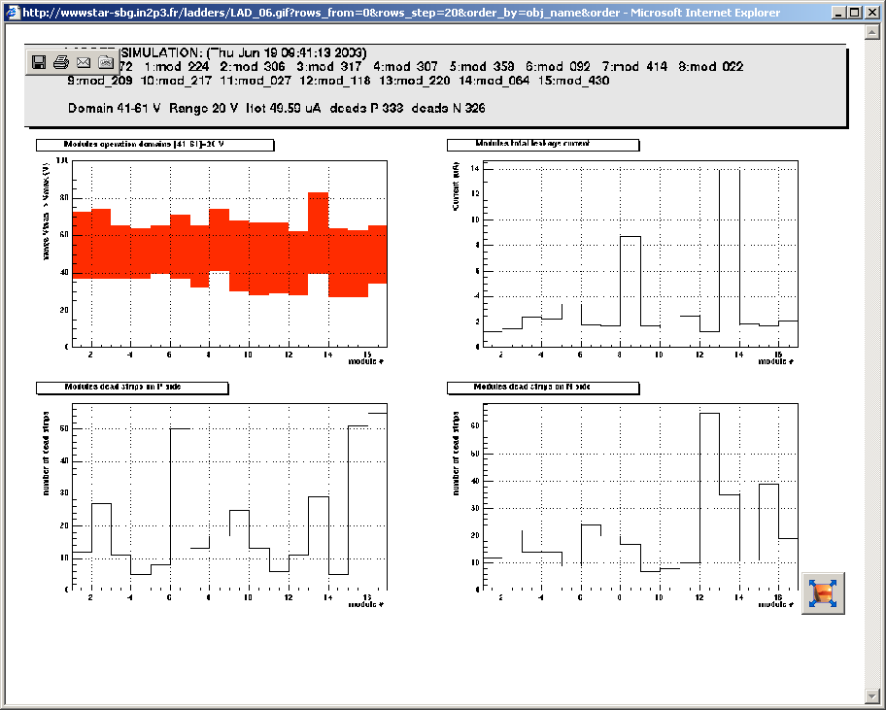

Hyb 10N présente les bosses caractéristiques :
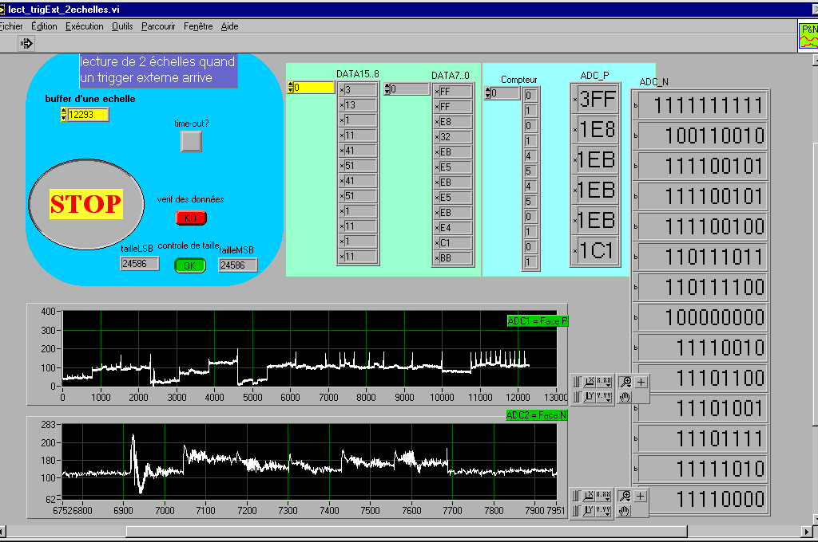

Quand on met l’hyb 9N sur le connecteur 10N, les bosses disparaissent, quand on met l’hyb 10N sur le connecteur 11N, les bosses sont toujours présentes.
Le connecteur blanc est abimé. Peut-etre est-ce le pb ?

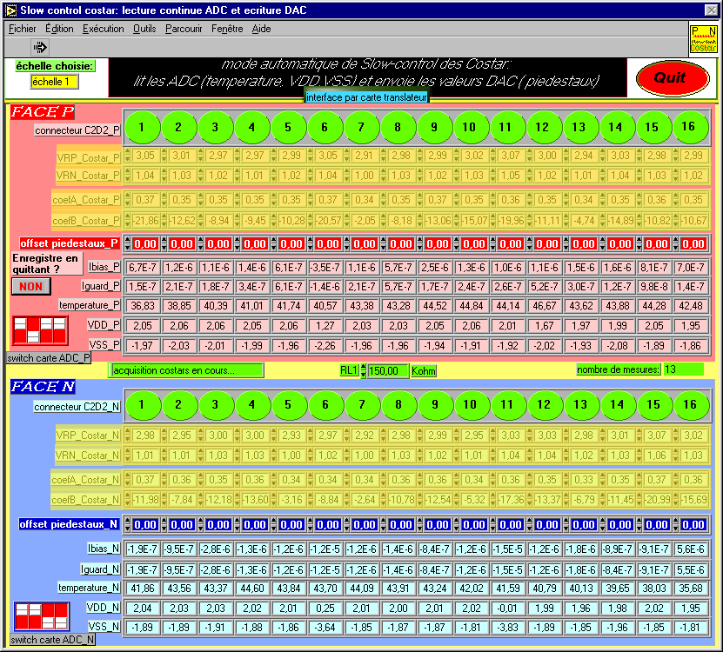
Costars P et N OK. pour le changement de piedestal.

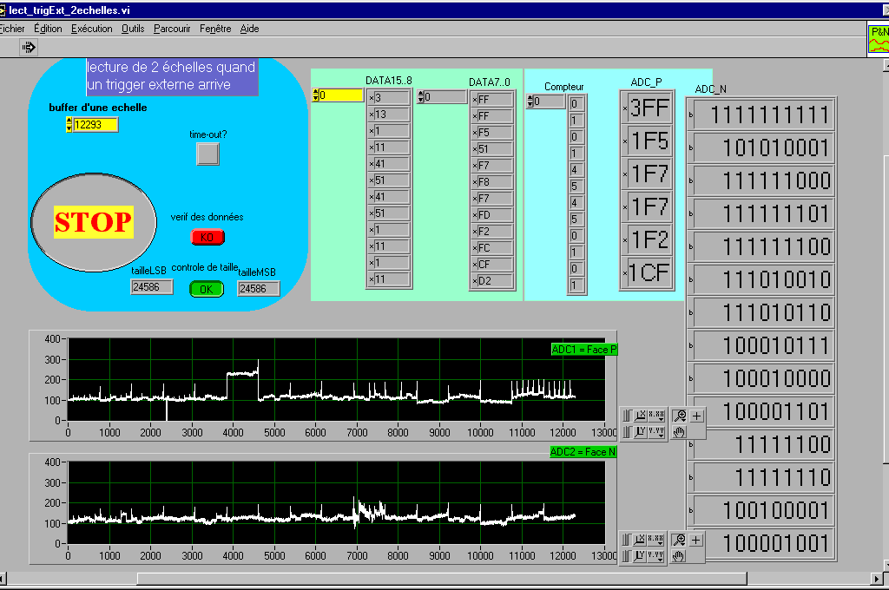
Je laisse l’échelle telle quelle :

Apparemment, pas de module sensible à la BT.

Bruit OK. sur les deux faces, meme sur l’hyb10N. Cet hybride semble utilisable, malgre les fluctuations de piedestal.

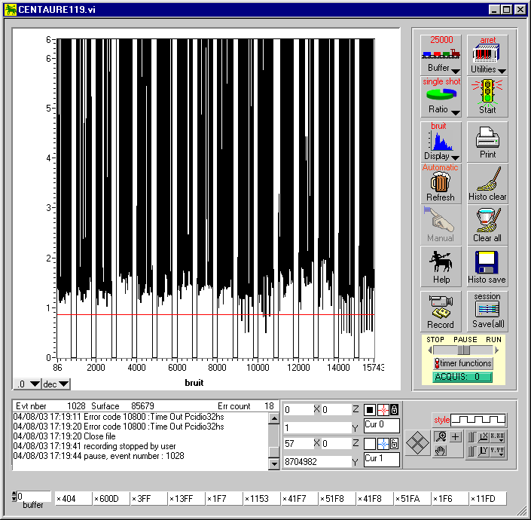
Bruit face P :

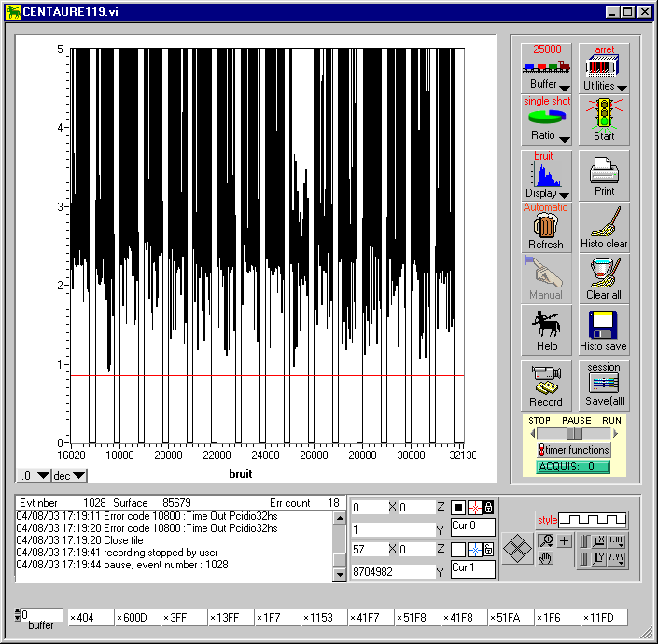
Bruit Face N

Ladder LS 02 ( lad carb 09 – lad mont 3)

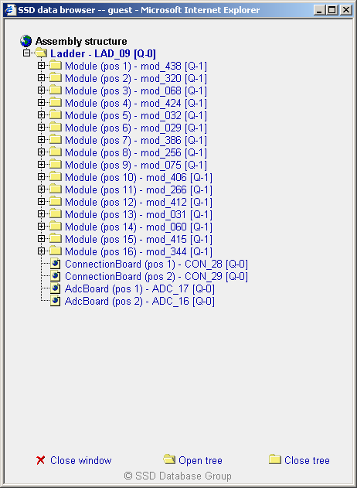

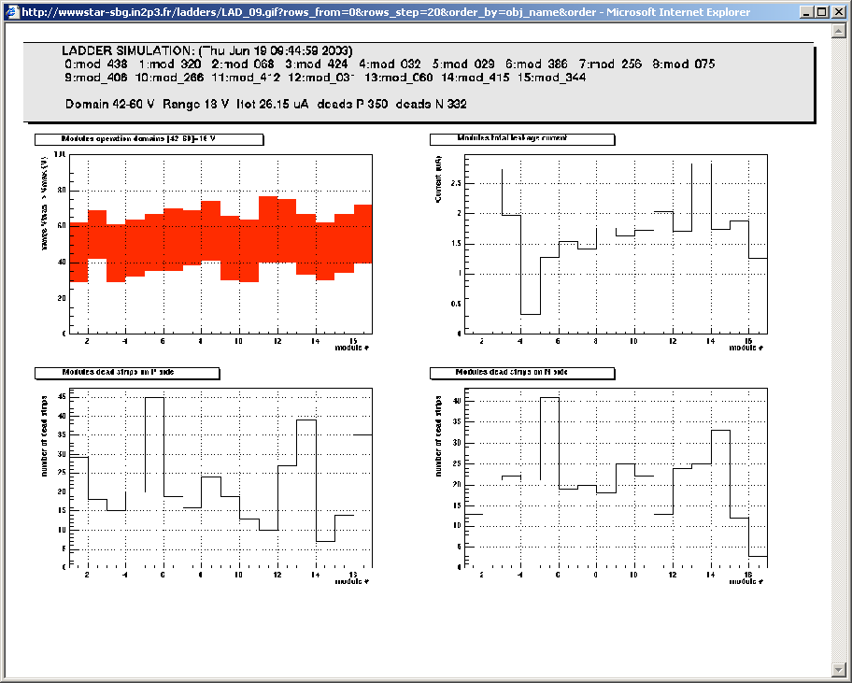

Face P :
1) Hyb 5P présentait les bosses caractéristiques. Apparemment , le pb était au niveau du conecteur (le capot avait tendance à partir). Après avoir gratté le bus changé le capot du connecteur, l’hybride semblait OK., mais à surveiiler !
- Un chip absent sur l’hybride 3.
- Hyb 16 légèrement sensible à la BT (OK. jusqu’à 2,95V)
4) Costars OK. sauf Costar 16P qui ne change pas le piedestal
7) Hyb 7P a un étrange comportement quand on démarre les acquisitions (commence haut puis descend doucement jusqu’à se stabiliser). Ne fait pas cela quand on utilise le costar d’un autre hybride, par ex . 11P. De plus , il est bruyant, donc il faut utiliser l’hyb 11P.
8) Hyb 16P OK. jusqu’à 2,95V- Sinon, pas d’hybride sensible à la BT.
9) Hyb 16P bruyant quand on utilise son costar. OK. quand on utilise Costar 4P

Face N : Premier chip de l’hybride 10 présente des pics étranges qui ont tendance à monter :
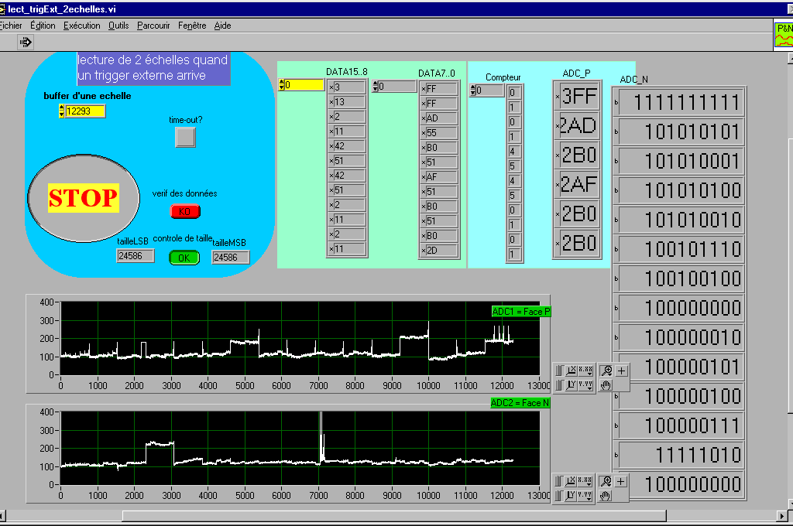

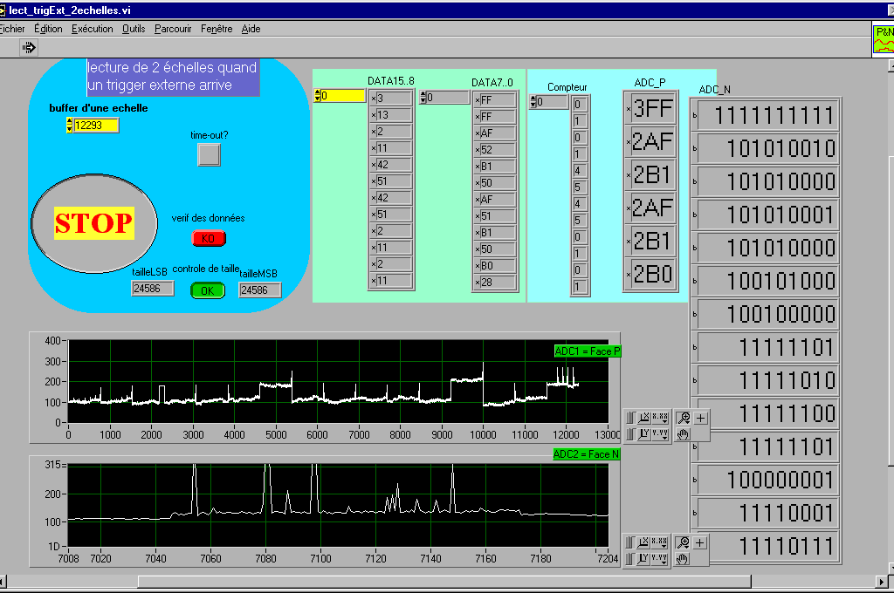

Costars face N OK. pour le changement de piédestal.
Pas d’hybride sensible à la BT.

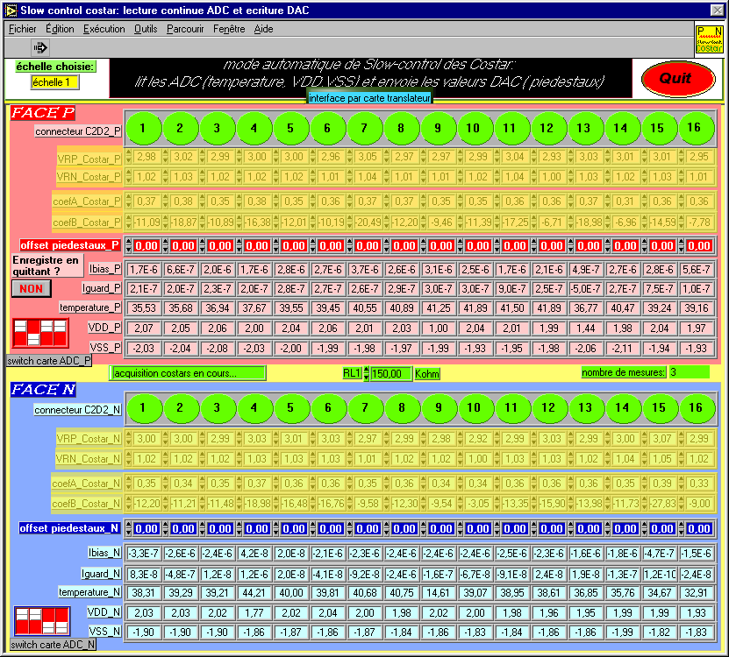

Bruit Face P : Hyb16 P bruyant ; les autres OK. (Hyb 7P branché sur costar 11P) .
Hyb 16P a un bruit correct quand on utilise costar 4P.
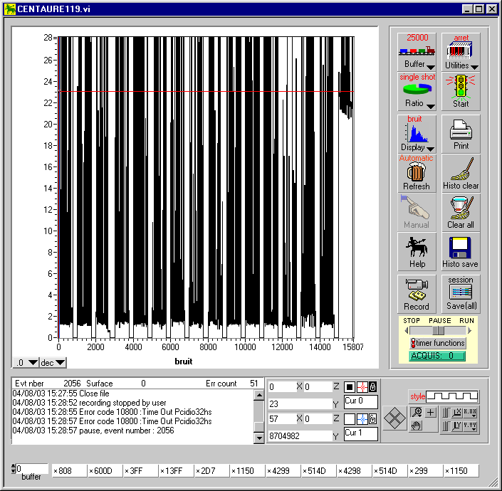

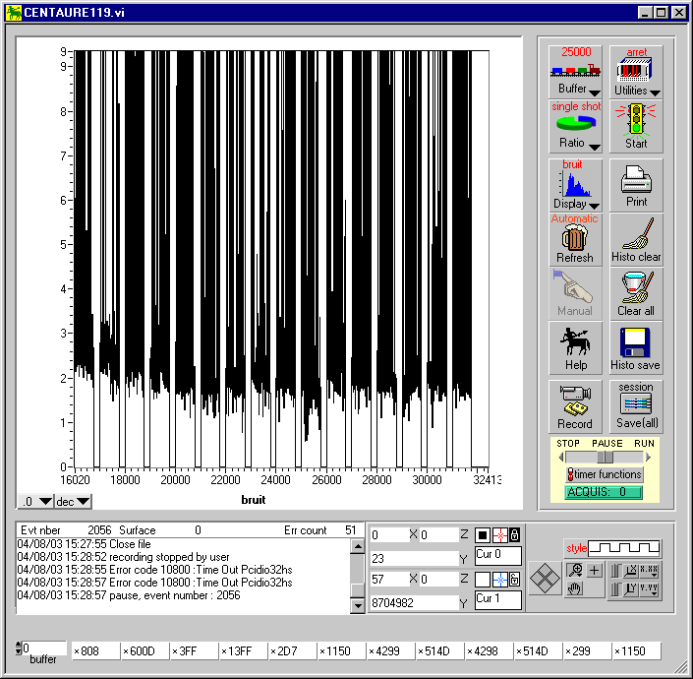
Bruit Face N OK. :

Ladder LS 03 ( lad carb 05 – lad mont 1 )

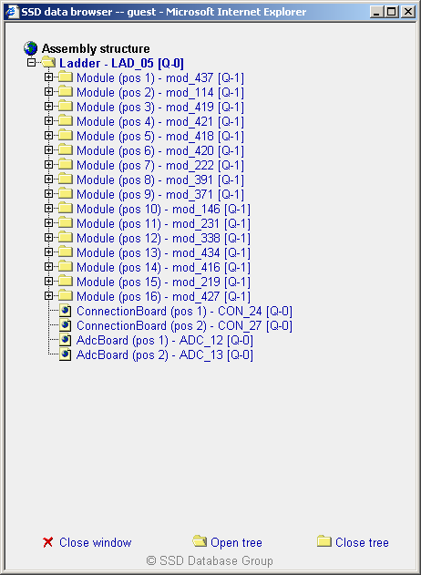

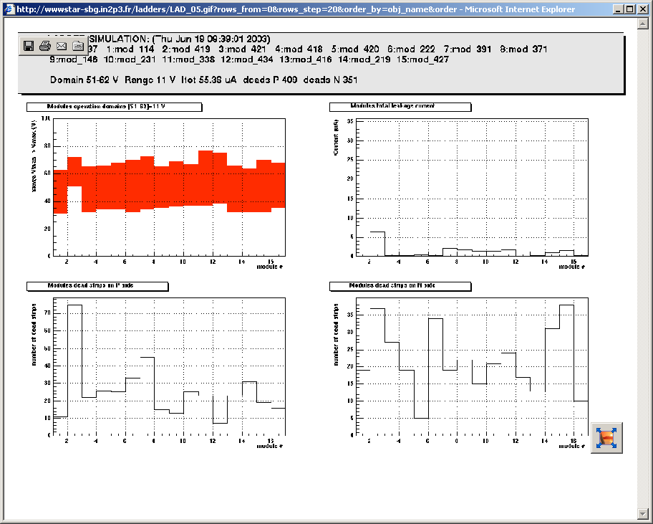

Face P :
1) hybrides 15 et 16 sensibles à la BT
Hyb 16 OK. à 2.85V et Hyb 15 OK. à 2,80V
2) Costars P : OK. pour le changement de piedestal.
Face N :
- Pas de module sensible à la BT
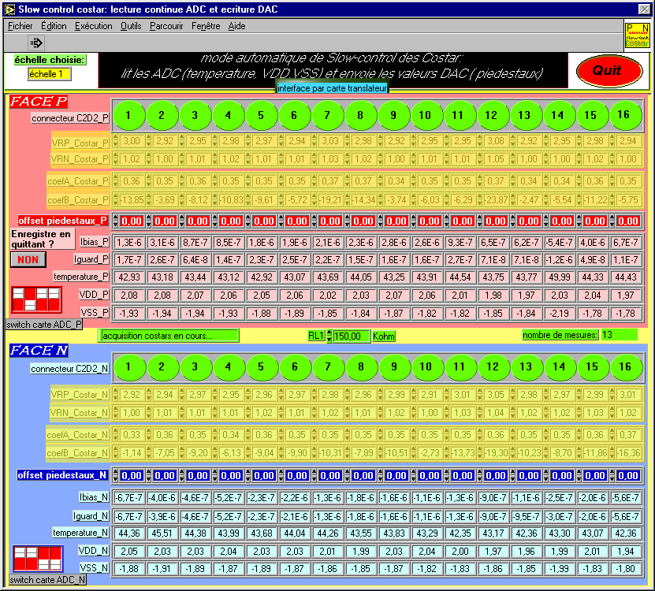
- Costars Ok. pour le changement de piedestal sauf Hyb 3 (utiliser par exemple Hyb 7)
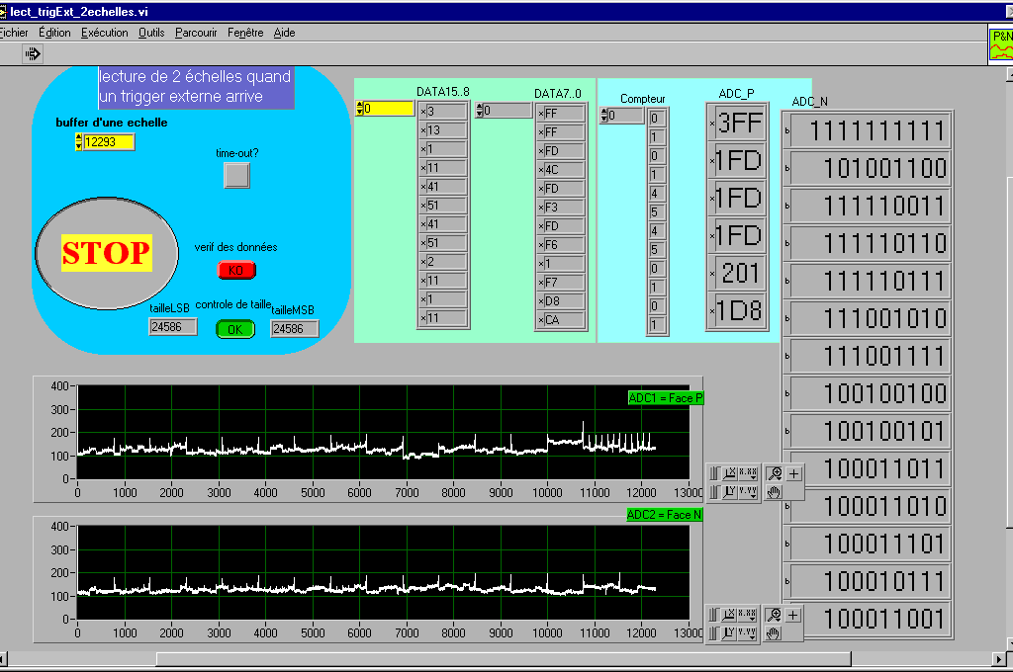

Bruit OK. face P ; Hyb 3N brytant quand on utilise sa sortie Costar
RUN N90
Face P

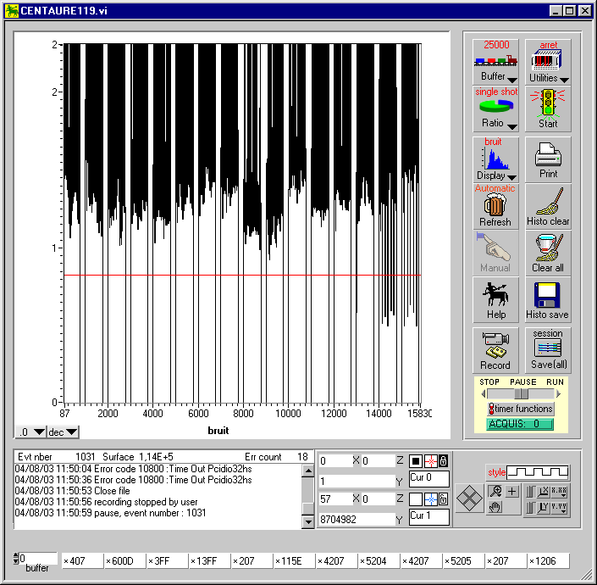

Face N
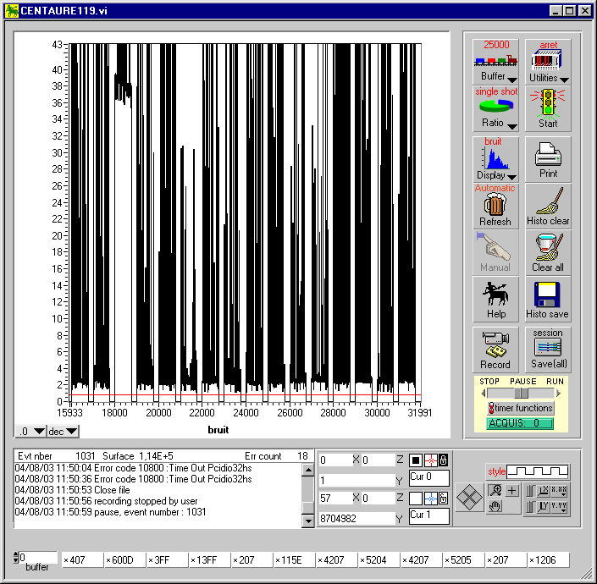

Bruit de l’Hyb 3N OK. quand on utilise la sortie Costar Hyb 7 (RUN N91)

Ladder LS 10 ( lad carb 10 – lad mont 7 – HT 40 a 49V)

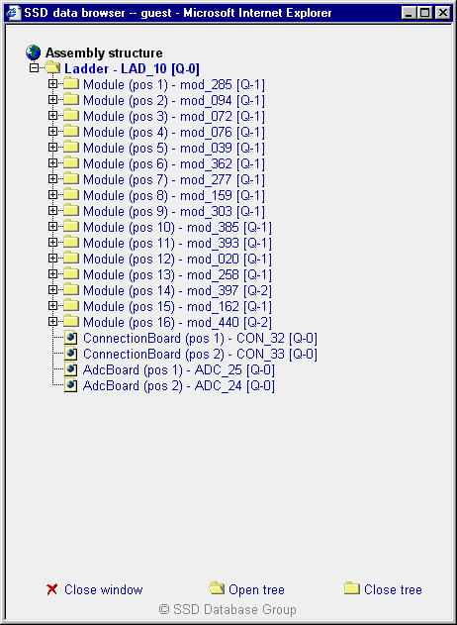

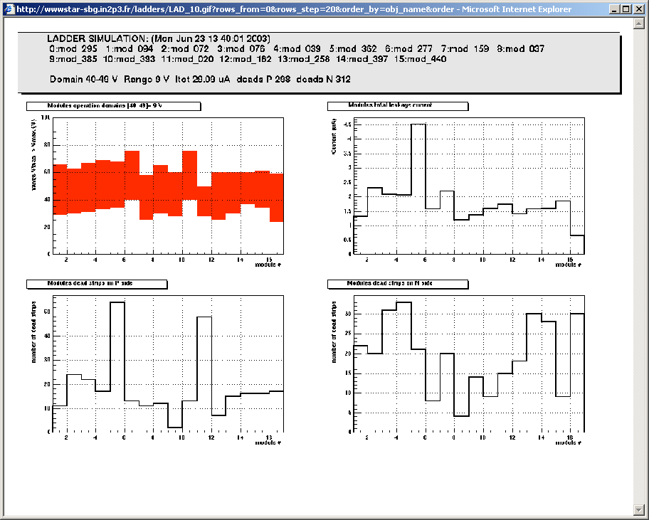

Hybrides 15P et 16P tirent du courant ( besoin de baisser un peu la BT – OK. a 2,89V)

Hybride 4P presente des bosses bruyantes typiques du pb de sortie analogique
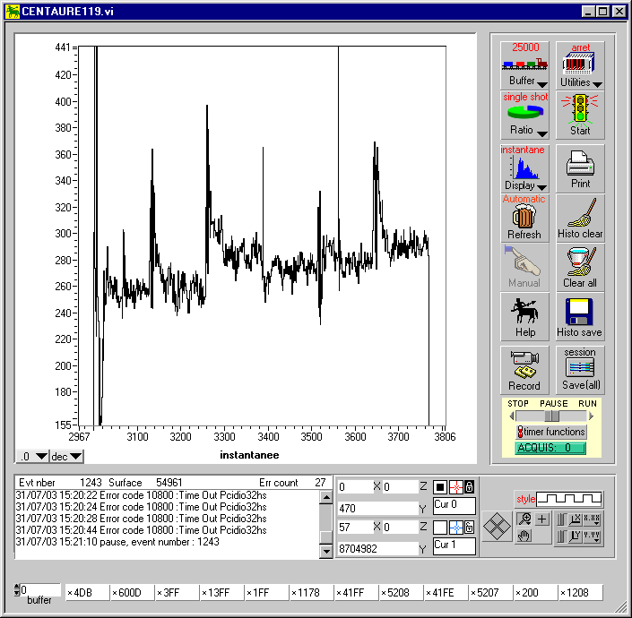

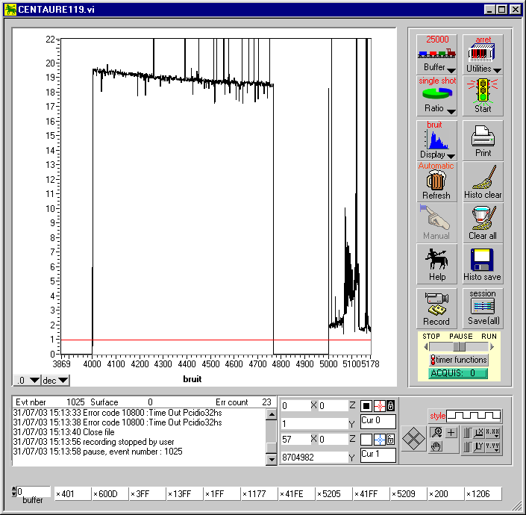
Hybride 5P bruyant (CMS costar )

En prenant la ref sur le costar Hyb 9 le bruit est OK. :
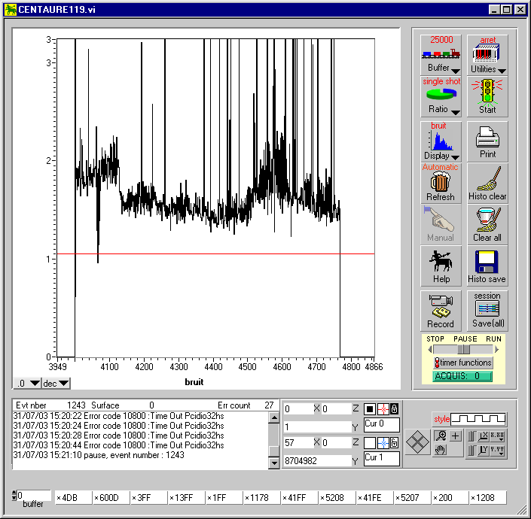

Costars P : OK. pour le changement de piedestal.
Costars N : idem.

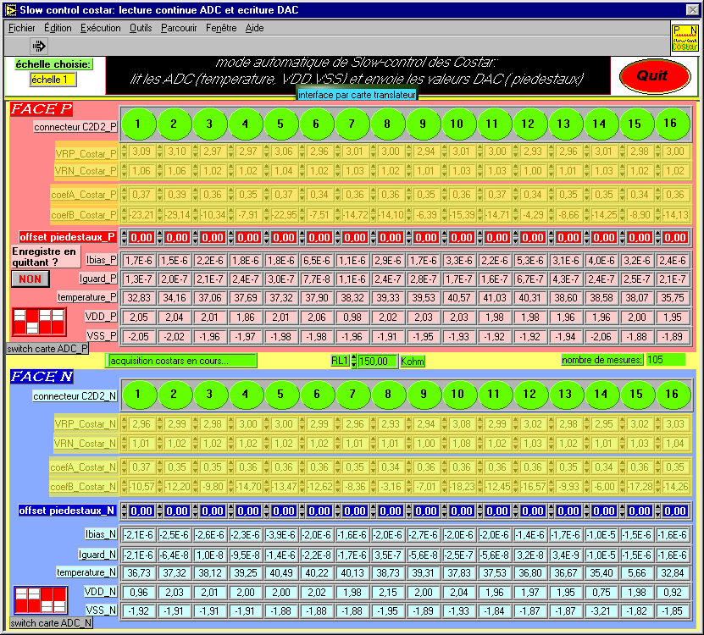

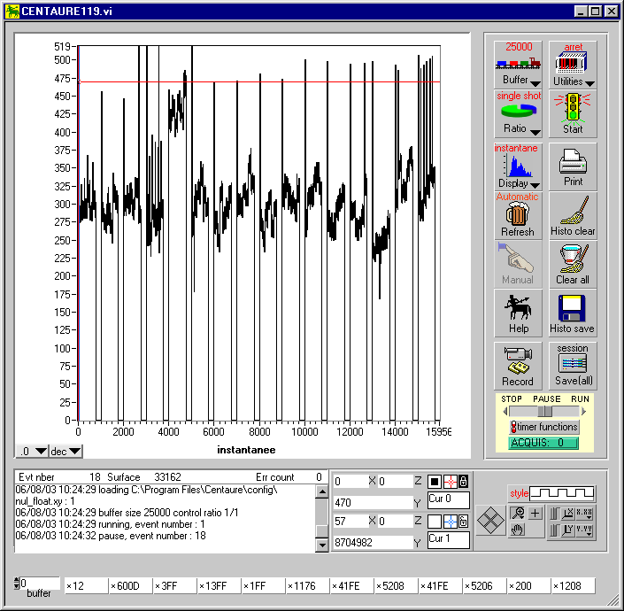
Données brutes face P :

Données brutes face N :

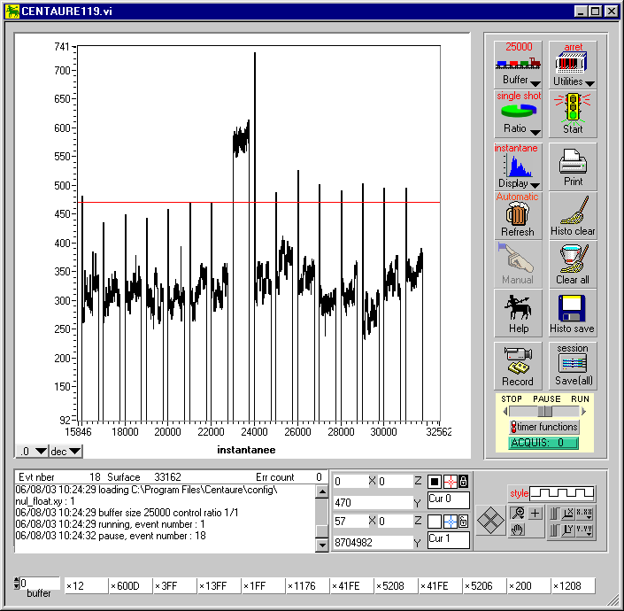

22/08/2003

Tentative de réparation du connecteur 4P. Echec :

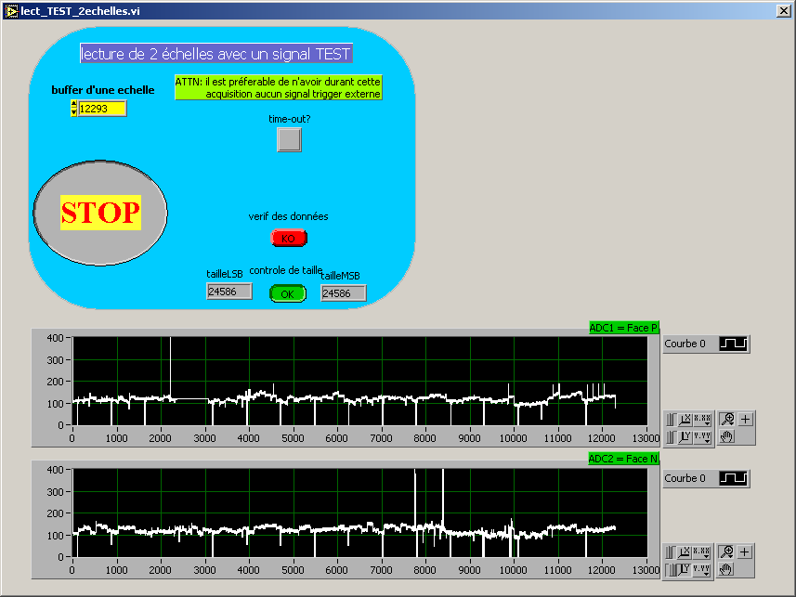

Par contre, cet hybride 4P a tendance à disparaître et à revenir…Pb de faux contact ?

Ladder LS 11 ( lad carb 15 – lad mont 8 )
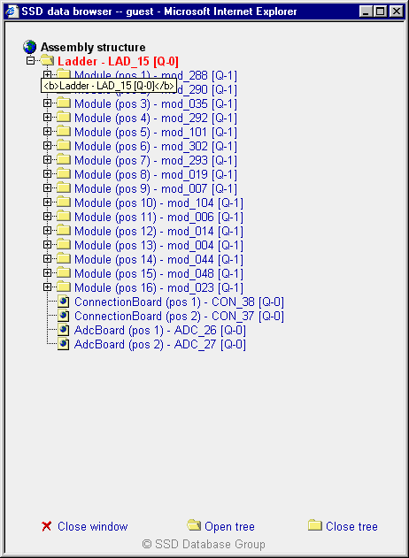

FACE P : Hybride 1P bruyant :
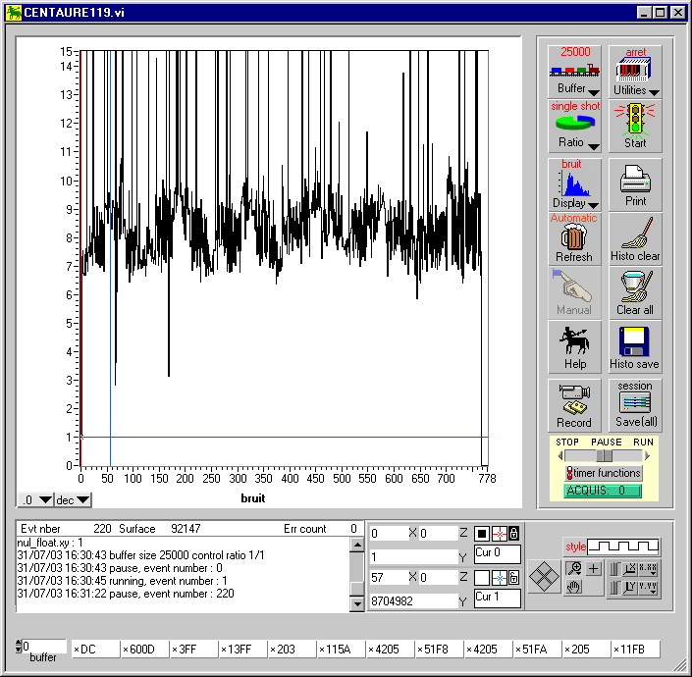

FACE N : 1° Besoin de bypasser le costar 9N pour que les costars qui suivent ne soient pas pollues
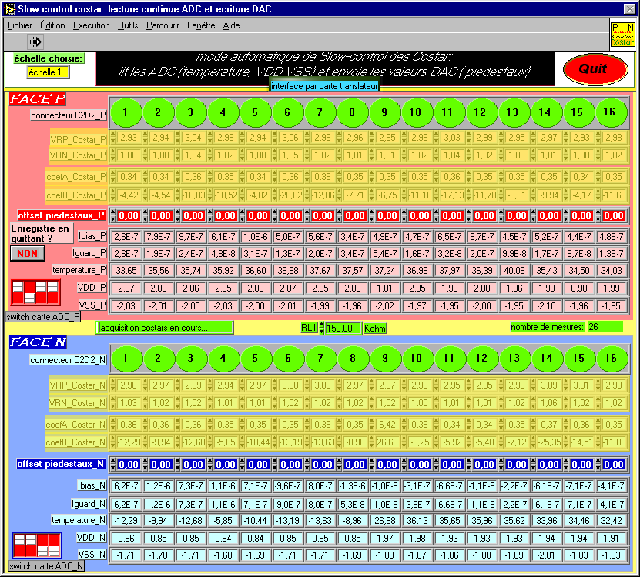

Si on bypasse le Costar 9N, les valeurs des autres costars sont OK. :
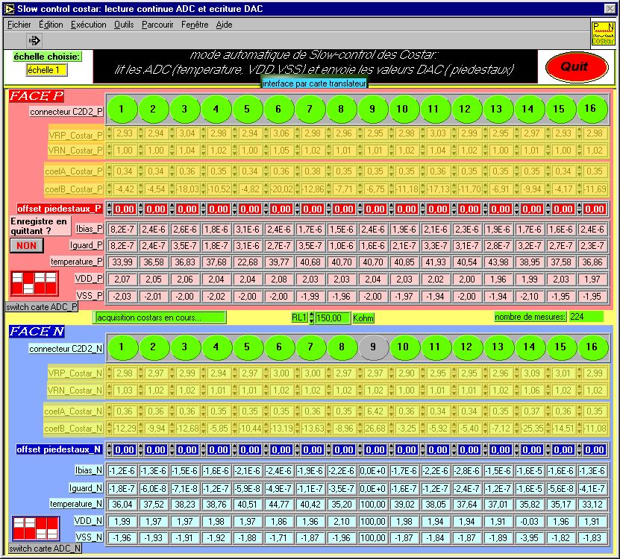

2° Hybride 8N non lu – Problème sortie analogique : besoin de refaire la soudure de la sortie analog au niveau du connecteur

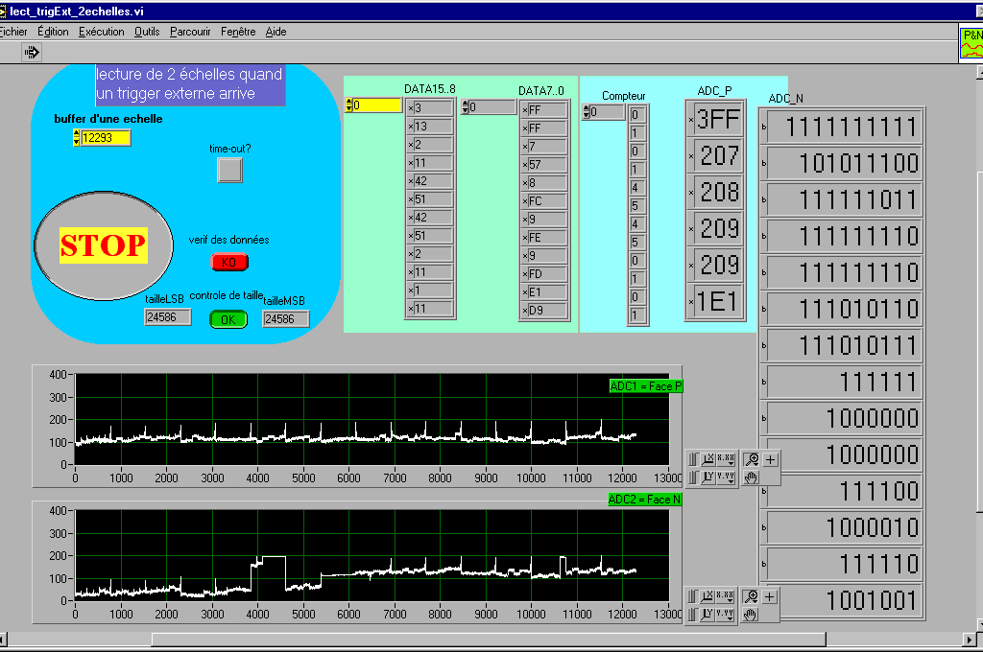
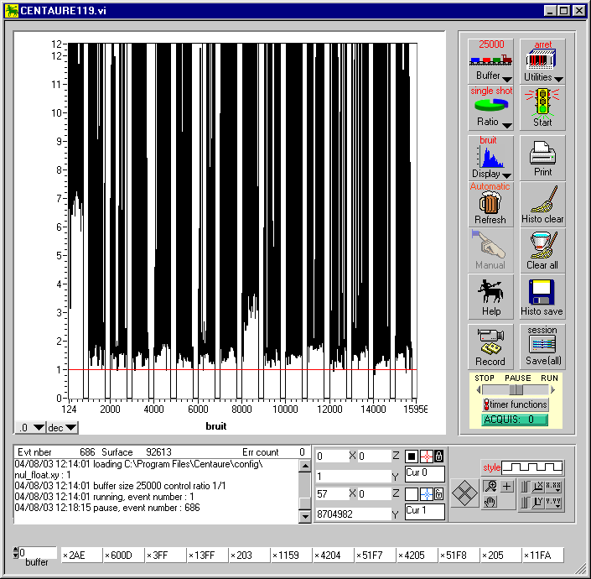
LMR doit ressouder le connecteur 8N.

Hybride 1P bruyant (Costar ?)– Bruit Ok. sur les autres hybrides-

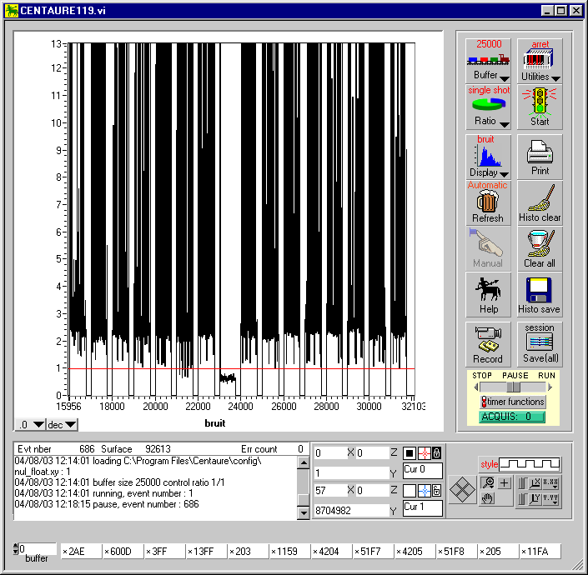
Bruit face N OK.-

22/08/2003

Réparation de hybride 8N

LMR a ressoudé le connecteur 8N – L’hybride 8N est revenu, mais sur l’hybride 6N, 4 chips absent. On peut voir que c’était déjà le cas avant, cependant sur le run Centaure effectué à Subatech, le 6N est entièrement présent (cf classeur tests). Pb de config
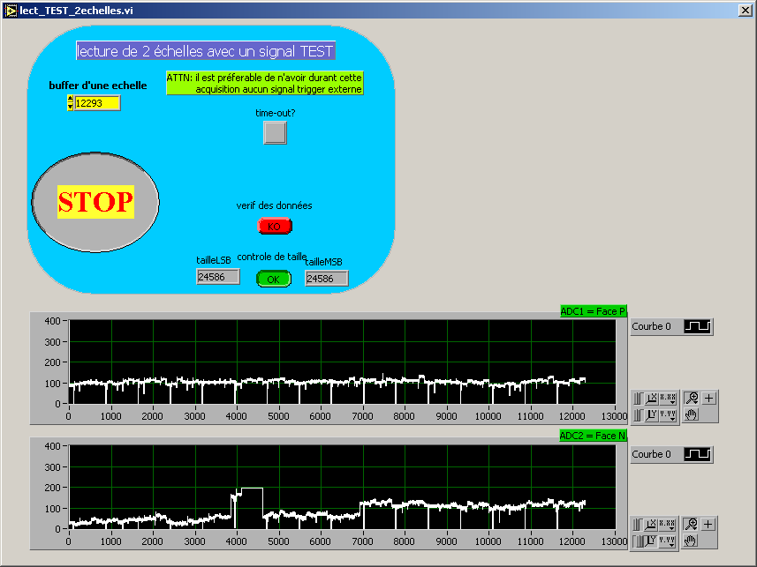

Ladder LS 12 ( lad carb 25 – lad mont 6 )
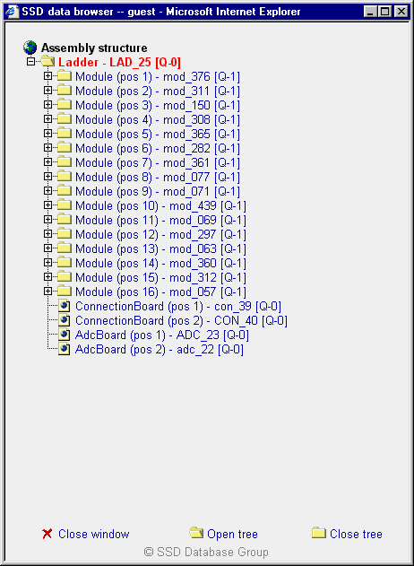

Costars P : OK. pour le changement de piedestal.
Costars N : idem.
Pas de problème particulier – Bruit Ok. sur les deux faces – Pas de module sensible a la BT

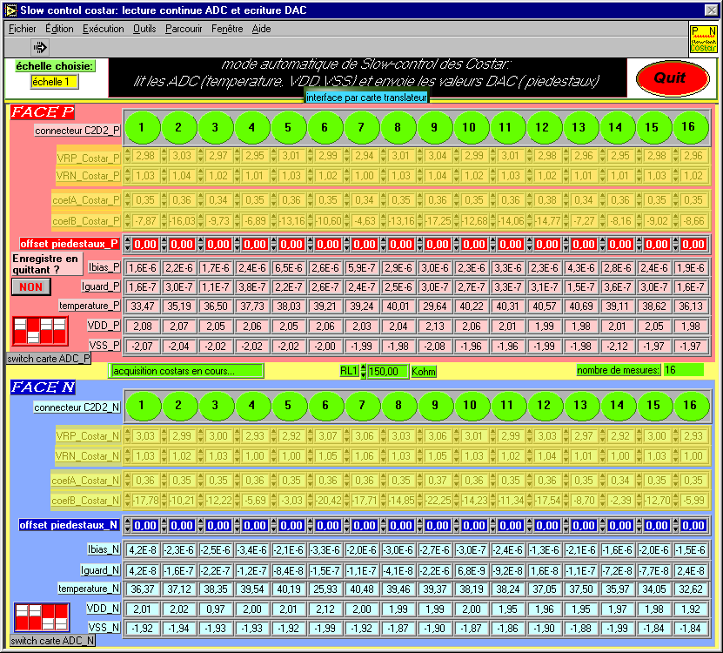
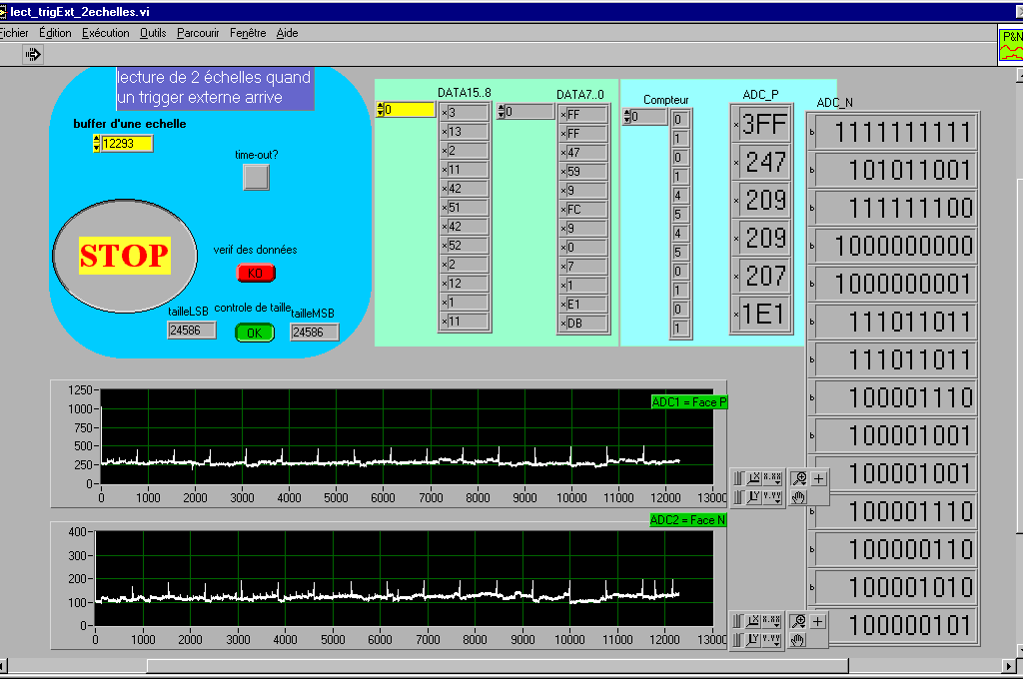

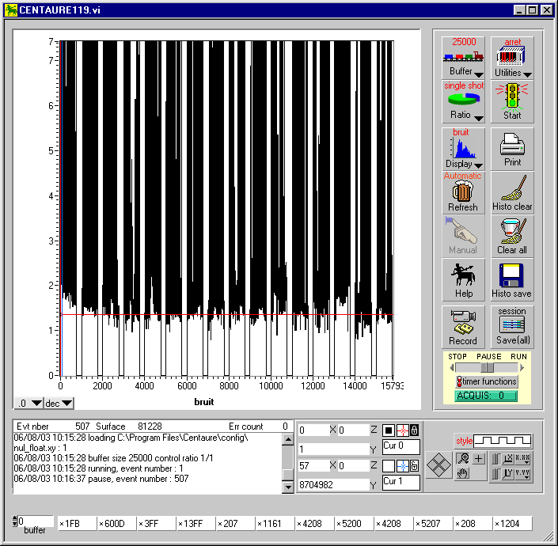
Bruit Face P :

Bruit Face N :
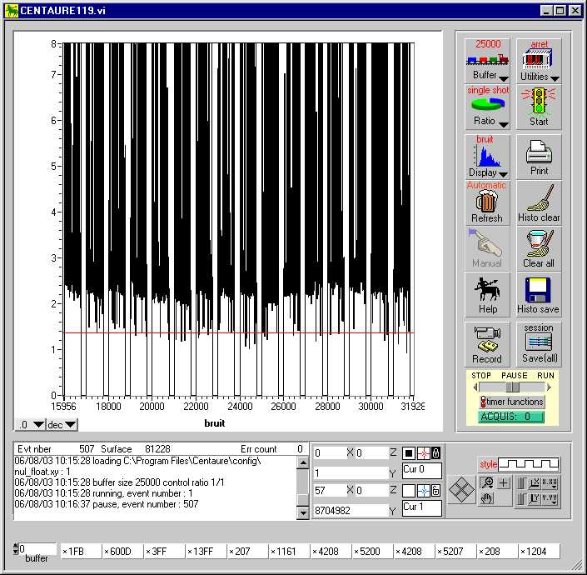

Ladder LS 09 ( lad carb 16 – lad mont 9 )

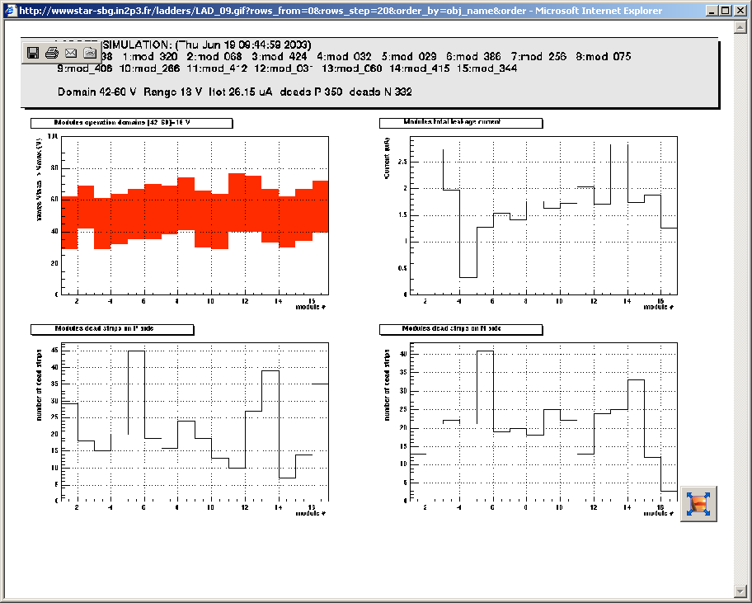

Changé la carte connexion qui mettait un bruit terrible sur toute la face P. Installé la C2D2 numéro 57.

Comme il y a des problèmes d’accès à la base de données, je fait le test en utilisant les paramètres nominaux.

L’échelle est testée avant d’etre enveloppée.

Le costar de l’hybride 7N ne semble pas fonctionner bien qu’il soit détecté dans la chaine jtag :

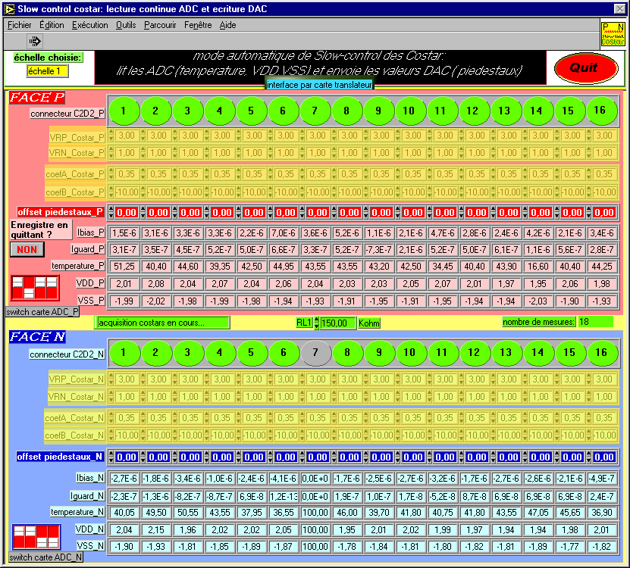

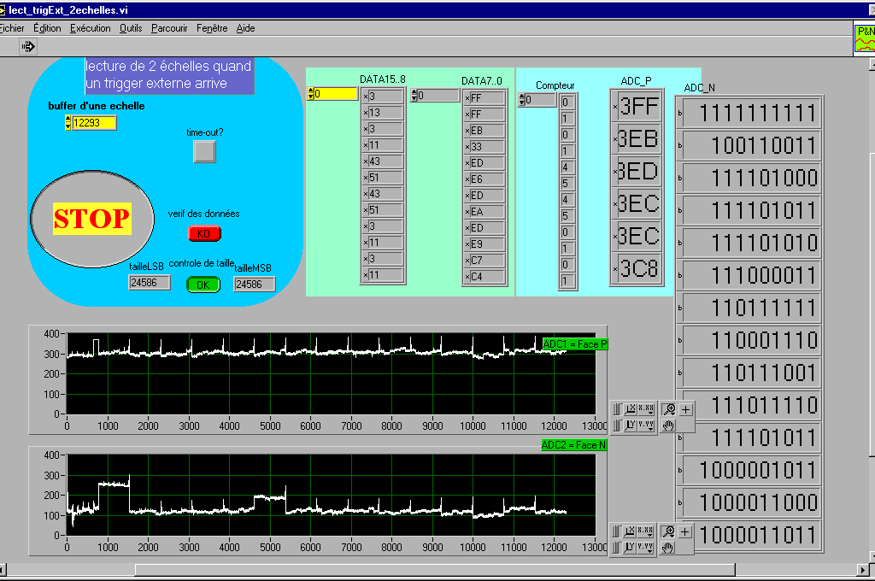
Il manque un chip sur l’hybride 1P :

Tous les costars fonctionnent pour le changement de piédestal (face P et N) sauf hyb 7N. Pour ce dernier, il y a une lente oscillation qui disparait quand on prend le costar d’un autre hybride, par exemple le 11N. Les tests seront effectués dans cette configuration.

Lers piedestaux face N sont bizarrement assew haut (700 en décimal). A vérifier (mauvaise config des costars ?).

Bruit face P OK. :

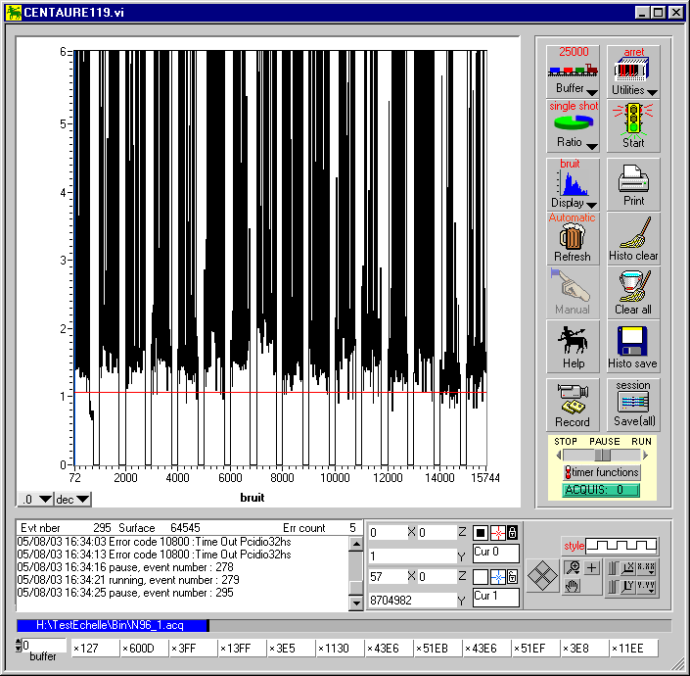

Bruit face N OK.(hybride 7N branché sur costar 11N) :

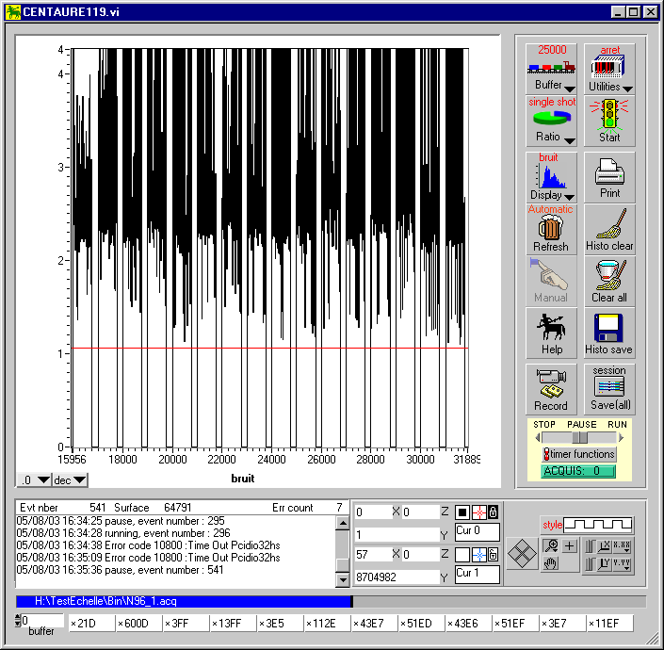

Ladder LS19 ( lad carb 13 – lad mont 2 )

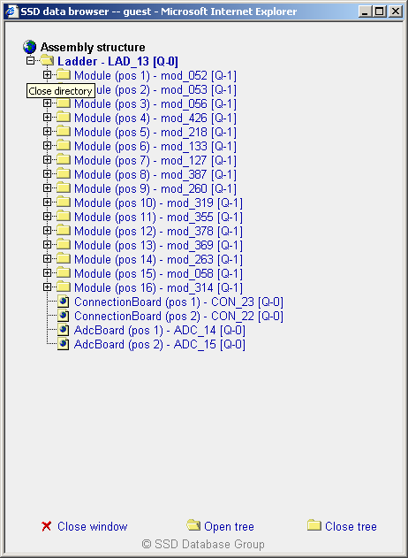

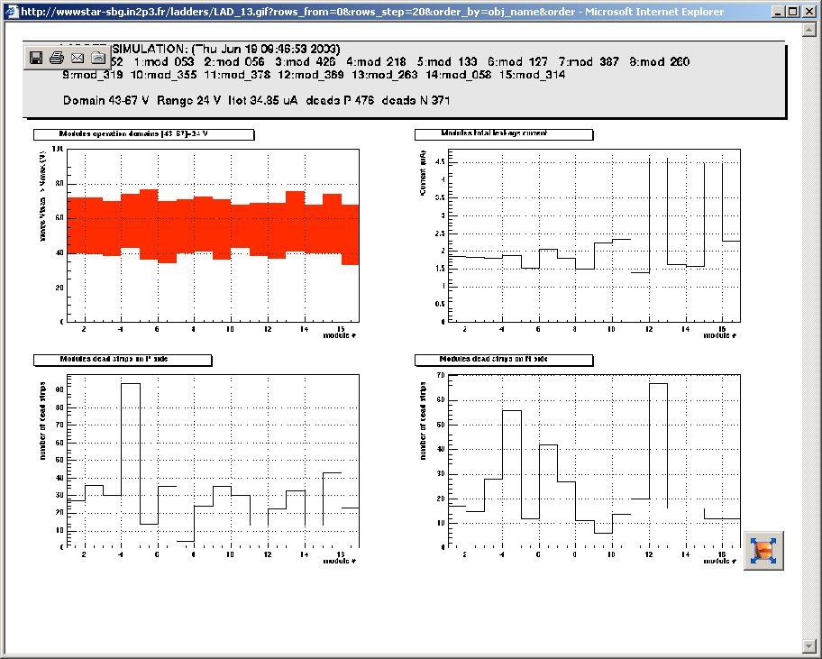

Pour voir les signaux des hybrides 15P et 16P, il faut descendre la BT à 2,8 V.
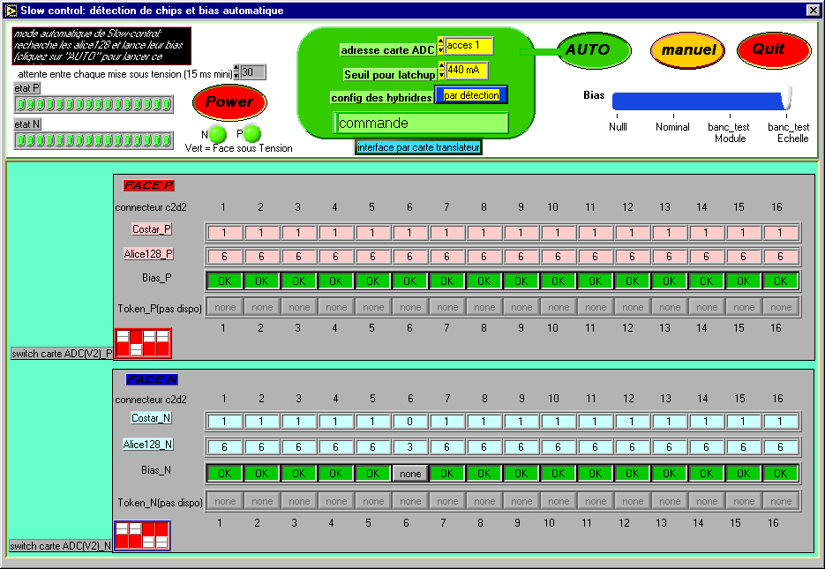
Hyb 6N ne voit que 3 chips et 0 costar dans la chaine jtag.

Meme apres avoir deconnecte, nettoye le connceteur et reconnecte, l’hyb ne voit que 3 chips. En conncetant l’hybride sur un autre connceteur, idem. Je laisse tomber. Peut-etre « force bias » permettra de recperer les trois chips ?

Tous les costars sont OK. pour le changement de piédestal.

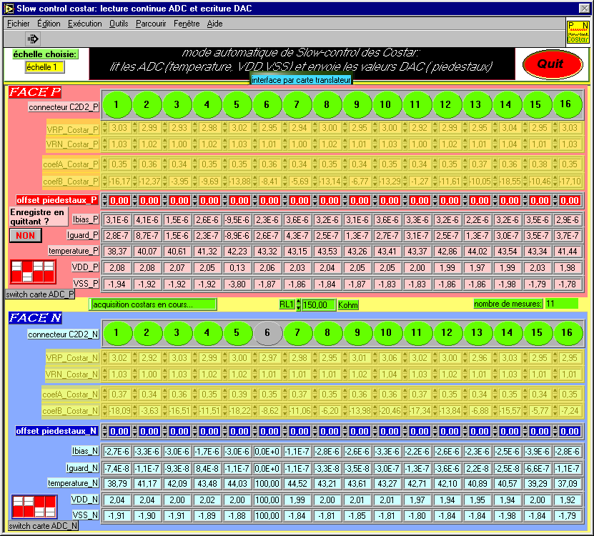

Il manque un chip sur l’hybride 15N :

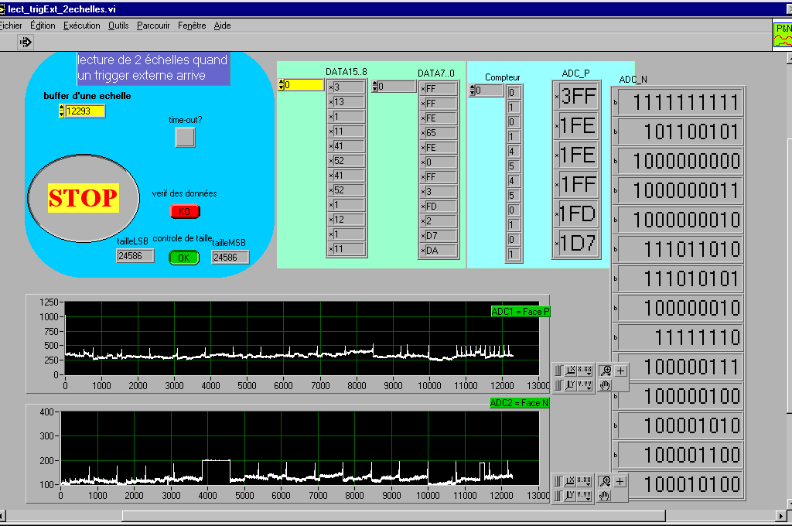

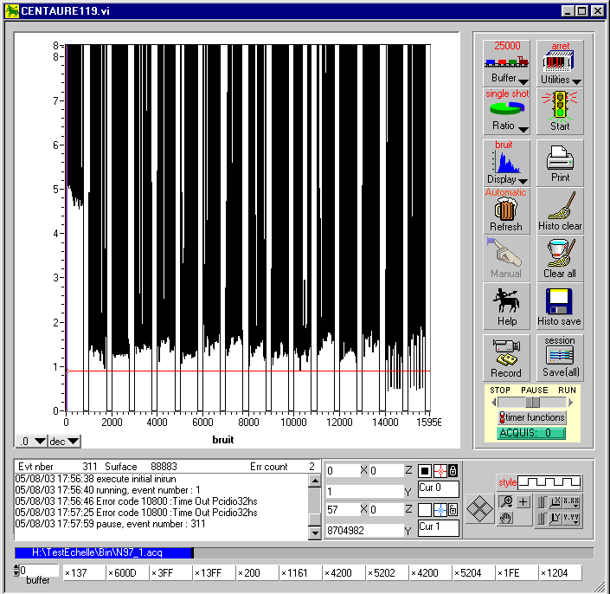
Bruit Face P : (hybride 1P bruyant)

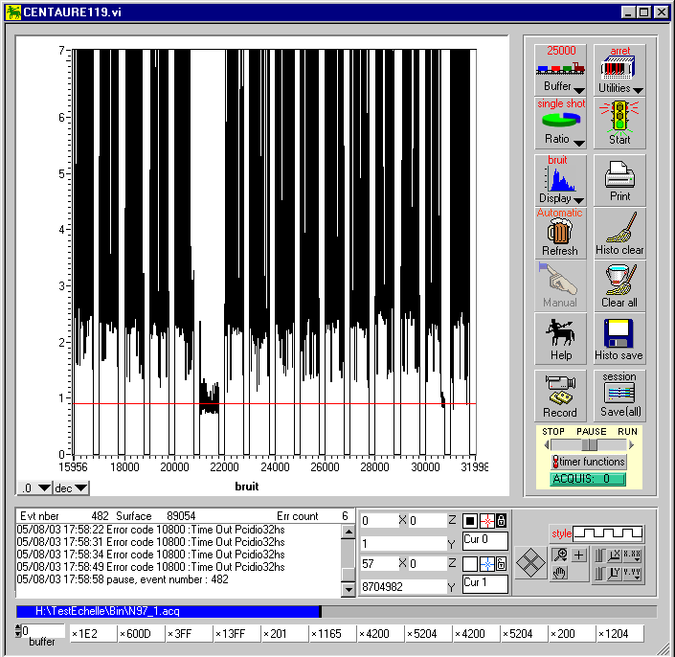
Bruit Face N OK. :

Ladder LS 20 ( lad carb 8 – lad mont 5 )

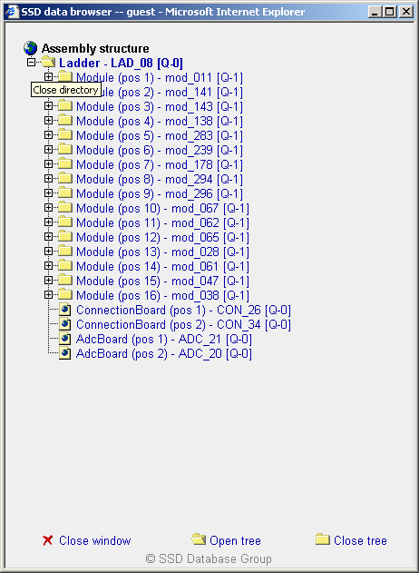

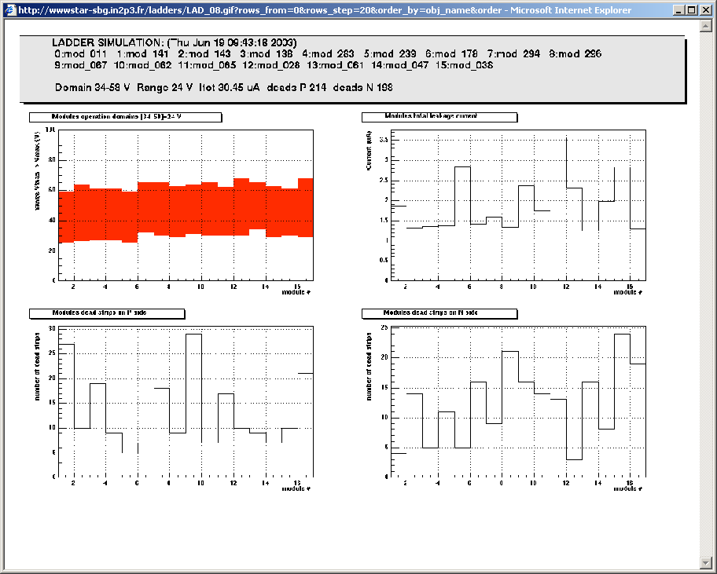

Hybride 15P : encéphalogramme plat (OK. JTAG, mais pas de
sortie analogique). Enlevé les bus 9 à 14 pour voir : 15P semble mal
mis, mais il n’est pas facile à remettre. Les BT données par le costar
sont faibles (1.9 et 1.7V)

Face P : 1) manque un chip sur Hyb 5P ;
2) pas de sortie analogique sur Hyb 15P- Le costar 15P donne une tension de 1.8 et 1.7V quand les autres costars de l’échelle donnent +/-2V
3) Costars tous fonctionnels pour le changement de piedestal,
même le costar 15P.

Face N : 1) manque un chip sur Hyb 8N
- Costars tous fonctionnels pour le changement de piédestal.

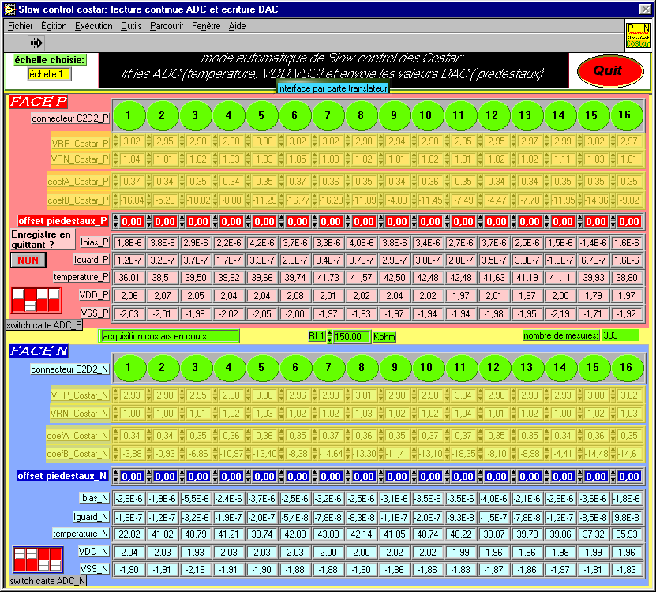
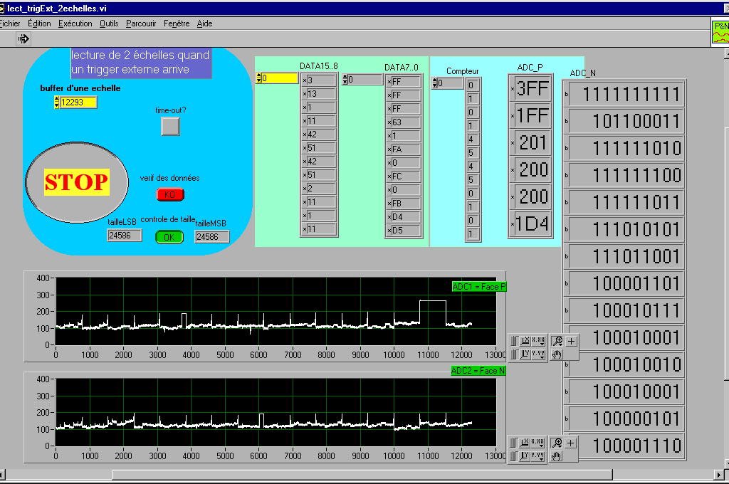

Bruit OK. face P :
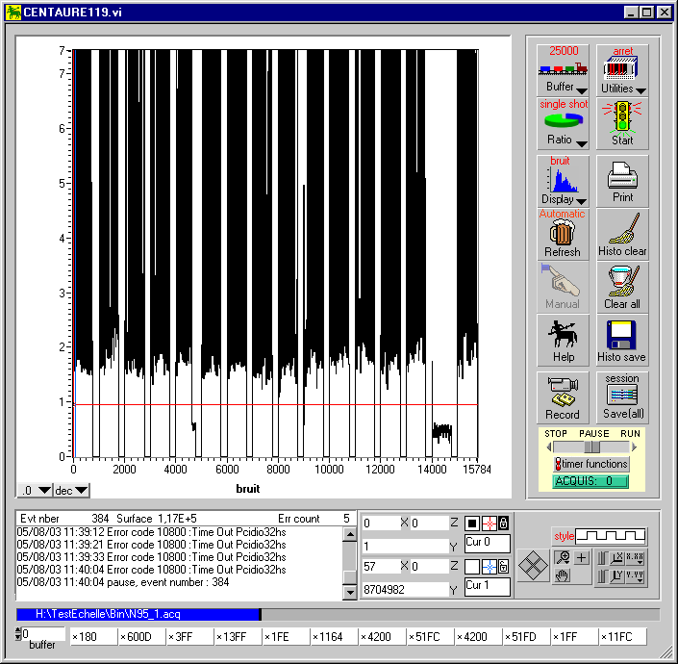

Bruit OK. face N :
